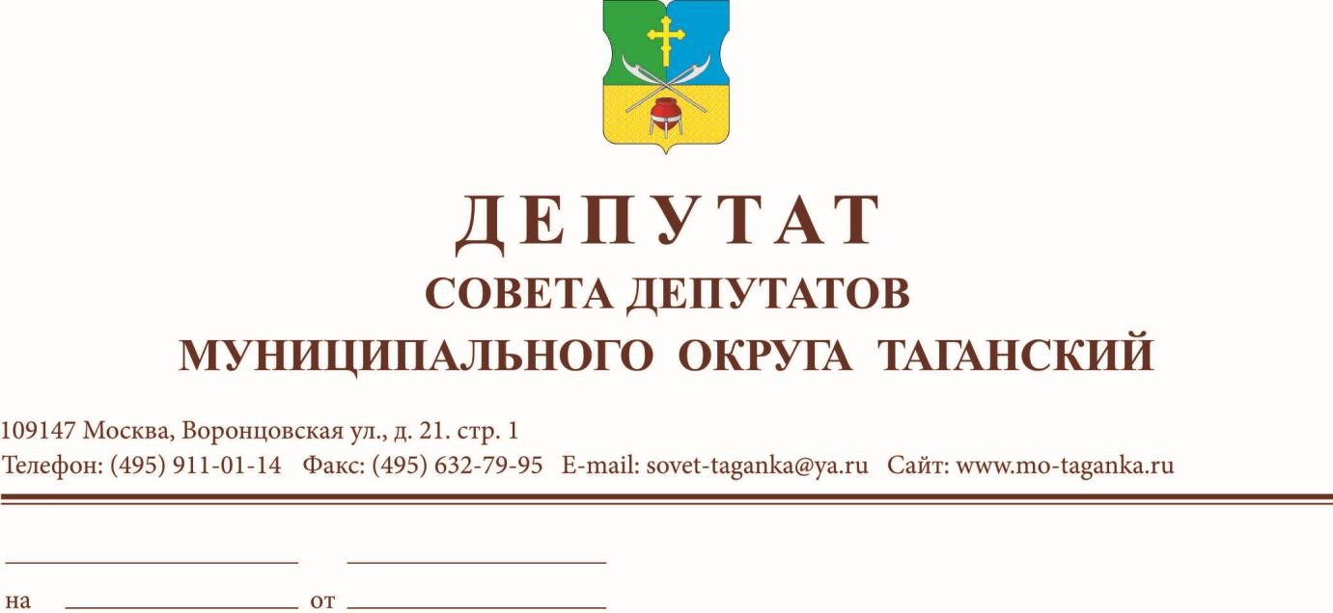

Отчёт депутата Совета депутатов за 2019 год Дмитриевой И.Н.

Полномочия депутата Совета депутатов муниципального района Таганский исполняю в соответствии с Конституцией РФ, федеральными законами, законами города Москвы, уставом муниципального округа, муниципальными нормативными и иными актами Совета депутатов.
В 2019 г. году принимала активное участие во всех заседаниях Советов депутатов муниципального района Таганский г. Москвы.
Являюсь председателем Бюджетно-финансовой комиссии Совета депутатов. За 2019 год провела 9 заседаний комиссиий, на которых был принят бюджет Таганского района на 2019 год, рассмотрены и определены статьи расходов.
Веду прием жителей Таганского района – один день в неделю принимаю в муниципалитете, один прием в месяц в местном отделении политической партии «ЕДИНАЯ РОССИЯ» по адресу: Гончарная ул.д.38. На протяжении 2019 года обратилось 43 жителя по различным вопросам, большинство вопросов составляет социальные, это адресная помощь по вопросам: юридическим, жилищным и др. Много вопросов, касающихся ремонтов по адаптации среды в квартирах инвалидов и благоустройстве района. Обращения жителей, чтобы достичь положительных результатов решались различными путями – это запросы в различные инстанции, такие как: Управа, Префектура, Департамент городского имущества г.Москвы, образовательные учреждения и т.д.
В 2019 году контролировала и участвовала в приемке квартир ветеранов и инвалидов района: Волгоградский пр.15, Абельмановская ул.3.
Принимала участие в контроле капитального ремонта жилых многоквартирных домов нашего района.
С непосредственным участием были реализованы проекты по благоустройству дворовых территорий Таганского района, расположенных по адресу: Б.Андроньевская ул.20
Принимаю активное участие в партийных проектах партии «ЕДИНОЙ РОССИИ»: «Здоровое будущее», «Историческая память», «Школа грамотного потребителя», «Крепкая Семья».
Большая работа проводится с Районным Советом ветеранов Таганского района:
- поздравление к 9 Мая на дому ветеранов УВОВ и ИВОВ с вручением памятных подарков;
- поздравление юбиляров 90,95 и 100-летних жителей района, семейные пары с золотой и бриллиантовой датой;
- участие в оргкомитете по подготовке к празднованию 75-летию Победы и проведение фестивалей.

Основными задачами в 2020 году будут:

1. Реализация программы благоустройства скверов в Таганском районе, озеленение дворов и доступная среда.
2. Контроль за выполнением сметы на 2020 год.
3. Проведение на территории района партийных проектов партии «Единая Россия».
4. Проведение и подготовка к 75-летию Победы.
5. Дальнейшая работа с жителями по всем вопросам, связанным с улучшением качества жизни в Таганском районе.

Депутат Совета депутатов муниципального
Района Таганский Дмитриева И.Н.

